**امیرحسین احمدی 97522292 – تمرین سوم**

1. int86 در واقع تابعی است که وقفه عمومی نرم افزار 8086 را اجرا می کند. اما intdos تابعی است که به طور خاص یک وقفه 0x21 دارد. به طور کلی، intdos یک مورد خاص از int86 است.

کد این بخش با استفاده از فرمول کلی تبدیل تاریخ میلادی به شمسی زده شده و توضیح خاصی ندارد، خروجی آن را در زیر مشاهده میکنید.

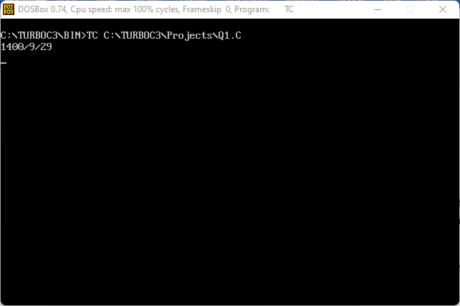

1. برای این سوال، ابتدا یک بافر به سایز 26 (دلخواه) برای گرفتن ورودی و خروجی ها تعریف میکنیم. سپس توابع زیر را تعریف میکنیم:

تابع menu: تابعی که menu_str را با استفاده از interrupt چاپ میکند.

تابع print_int: این تابع در حالت کلی مقدار ax را در خروجی نمایش میدهد. به این صورت که در یک فور هر دفعه ax را تقسیم بر 10 میکند و باقی مانده ی آن را به علاوه ی 30h کرده تا مقدار اسکی آن در بیاید و آن را درون بافر ریخته و در نهایت چاپ میکند. فقط از آنجایی که با این کار عدد به صورت برعکس چاپ خواهد شد، ابتدا پوینتر را به آخر بافر برده و آن را از آخر پر میکنیم و سپس با استفاده از interrupt آن را چاپ میکنیم.

تابع get_int: این تابع دقیقن برعکس print_int عمل میکند. یعنی ابتدا با استفاده از interrupt یک استرینگ که عدد ورودیمان است از کاربر گرفته و روی آن حرکت میکند. هر کاراکتری که رسید آن را منهای 30h کرده تا مقدار عددیش در بیاید، ax را ضرب در 10 کرده و به علاوه آن میکند تا عددمان بدست بیاید. نکته ای که وجود دارد این است که استرینگ ریخته شده در بافر از ایندکس دوم آن شروع میشود و در ایندکس اول نیز سایز آن موجود است.

تابع endl: برای به هم نریختن ورودی و خروجی های برنامه و توی هم نرفتن آن ها این تابع تعریف شده که محل نمایش را به خط بعد میبرد و بعد از همه ی تابع ها صدا زده میشود تا خروجی تمیز و قابل مشاهده باشد.

کد اصلی: ابتدا دو عدد از کاربر ورودی گرفته و درون first و second میریزیم. سپس در یک فور هر بار منو را چاپ کرده و یک عدد از کاربر میگیریم و طبق آن تصمیم میگیریم که کدام یک از عملیات های زیر را انجام دهیم:

Addition: مقدار first و second را درون ax و bx ریخته و ax را با bx جمع زده و آن را خروجی میدهد و به فور اصلی برمیگردد.

Subtraction: ابتدا first و second را درون ax و bx ریخته، در صورت بزرگتر بودن ax به ax_bx رفته و مقدار ax – bx را خروجی میدهد. اگر ax کوچکتر بود، ax را با bx جا به جا کرده و همین کار را میکند.

Multiplication و Division نیز first و second را درون ax و bx ریخته و به ترتیب حاصل ضرب و تقسیم آن ها را خروجی میدهند.

Exit نیز الگوریتم را تمام میکند.

خروجی کد را میتوانید در زیر ببینید.

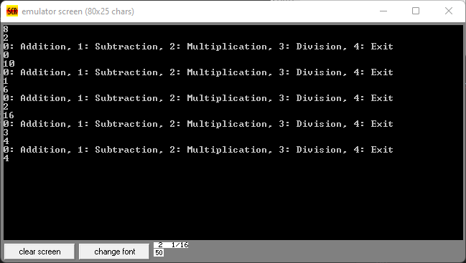

1. برای این سوال ابتدا اعداد x، y، l که مختصات راس 90 درجه و طول اضلاع قاعمه میباشد را گرفته، سپس به اندازه y، endl زده و از آن به بعد در هر خط x اسپیس میزنیم و با شروع از l ستاره در هر خط یکی کم کرده تا مثلث ما بدست بیاید.

